Министерство образования Республики Беларусь

Учреждение образования

«Белорусский государственный университет информатики и радиоэлектроники»

Кафедра электронных вычислительных машин

Дисциплина: Базы данных

Лабораторная работа №2

«Создание реляционной схемы данных»

Вариант № 3 (Автостоянка)

Студент: В.С. Шевцов

Преподаватель: Д.В. Куприянова

МИНСК 2024

**СОДЕРЖАНИЕ**

1 ОПИСАНИЕ ДИАГРАММ 3

1.1 Цель работы 3

1.2 Порядок выполнения работы 3

1.3 Выполнение работы 3

2 ЧЕРТЕЖИ ДИАГРАММ 5

2.1 Ручное создание чертежей 5

2.2 Автоматическое создание 8

3 ВЫВОД 10

# 1 ОПИСАНИЕ ДИАГРАММ

## 1.1 Цель работы

В ходе выполнения лабораторной работы необходимо выполнить логическое проектирование БД путем построения реляционной схемы данных по ранее спроектированной ER-модели. Требуется преобразовать ER-диаграмму в реляционную схему данных (в виде UML-диаграммы).

## 1.2 Порядок выполнения работы

1) Проверить ER-диаграмму, созданную в лабораторной работе №1.

2) Выполнить преобразование ER-диаграммы в реляционную модель.

## 1.3 Выполнение работы

При построении реляционной схемы выделим следующие таблицы:

1. «Client» отображает сущность клиента. Столбцы:

**-** «Passport number» – номер паспорта(первичный ключ);

**-** «Surname» – фамилия;

**-** «Name» – имя;

**-** «Otchestvo» – отчество;

**-** «Parktime» – время парковки.

2) «Auto» отображает сущность автомобиля. Столбцы:

**-** «Length» – длина авто;

**-** «Width» – ширина авто;

**-** «Height» – высота авто;

**-** «Mass» – масса авто;

**-** «Auto number» – госномер авто(первичный ключ);

**-** «Client number» – номер клиента(внешний ключ).

3) «Place» отображаетсущность места. Столбцы:

**-** «Place number» – номер места(первичный ключ);

**-** «Length» – длина места;

**-** «Width» – ширина места;

**-** «Auto number» – номер авто(внешний ключ);

**-** «Floor number» –номер этажа(внешний ключ).

4) «Floor» отображает сущность этажа. Столбцы:

**-** «Floor number» – номер этажа(первичный ключ);

**-** «Places amount» – кол-во мест;

**-** «Height» – высота этажа.

5) «Elevator» отображает сущность лифта. Столбцы:

**-** «Elevator number» – номер лифта;

**-** «Length» – длина лифта;

**-** «Width» – ширина лифта;

**-** «Height» – высота лифта;

**-** «Lift capacity» – грузоподъемность лифта.

6) «Tablo» отображает сущность информационного табло. Столбцы:

**-** «Place number» – номер парковочного места;

**-** «Place type» – тип места;

**-** «Place amount» – количество мест;

**-** «Floor number» – номер этажа(внешний ключ);

**-** «Tablo number» – номер табло(первичный ключ).

7) «Floor_Elevator» отображает связь лифтов с этажами. Столбцы:

**-** «Floor number» – номер этажа(внешний и первичный ключ);

**-** «Elevator number» – номер лифта(внешний и первичный ключ).

8) «Client_table» отображает связь клиентов с информационными табло. Столбцы:

**-** «Client number» – номер клиента(внешний и первичный ключ);

**-** «Tablo number» – номер табло(внешний и первичный ключ).

# 2 ЧЕРТЕЖИ ДИАГРАММ

## 2.1 Ручное создание чертежей

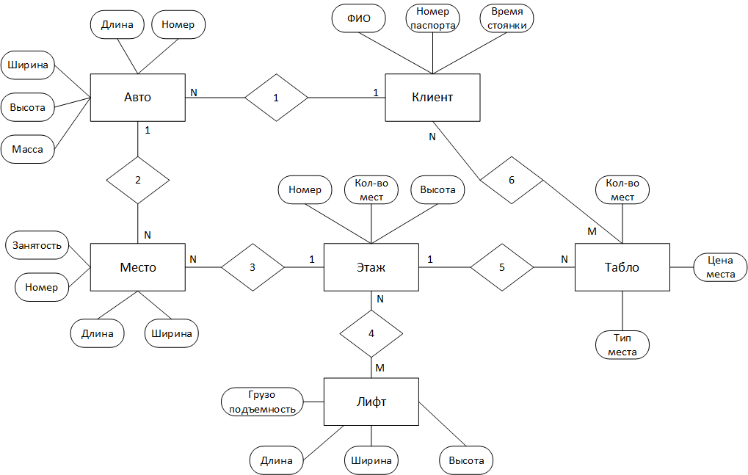

Рисунок 2.1.1 – ER-диаграмма модели «автостоянка»

Выполнение шагов 1-3 алгоритма в бумажном вариантте представлено на рисунке 2.1.2.

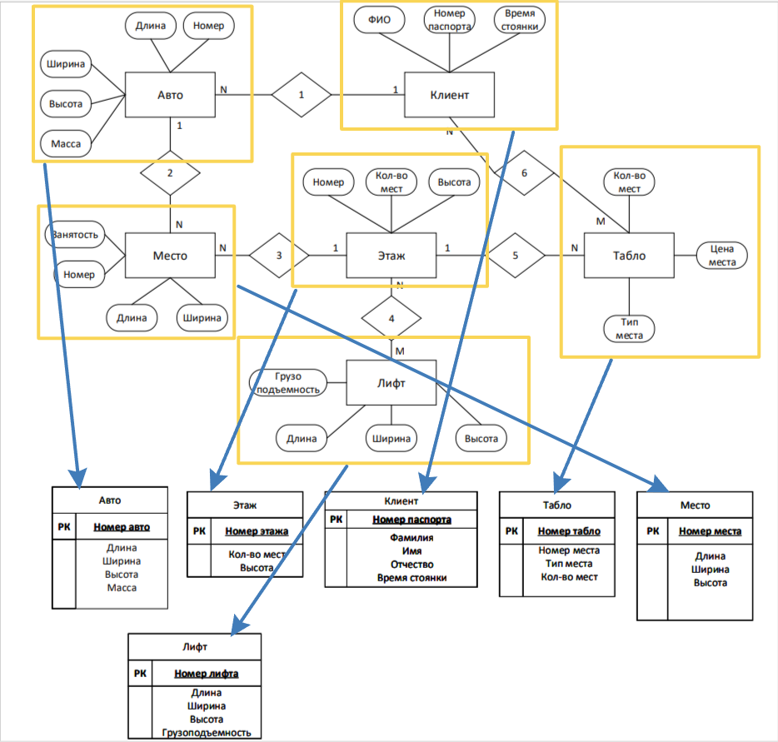

Рисунок 2.1.2 – результат выполнение шагов 1-3

Выполнение шагов 4-5 алгоритма в бумажном виде представлено на рисунке 2.1.3.

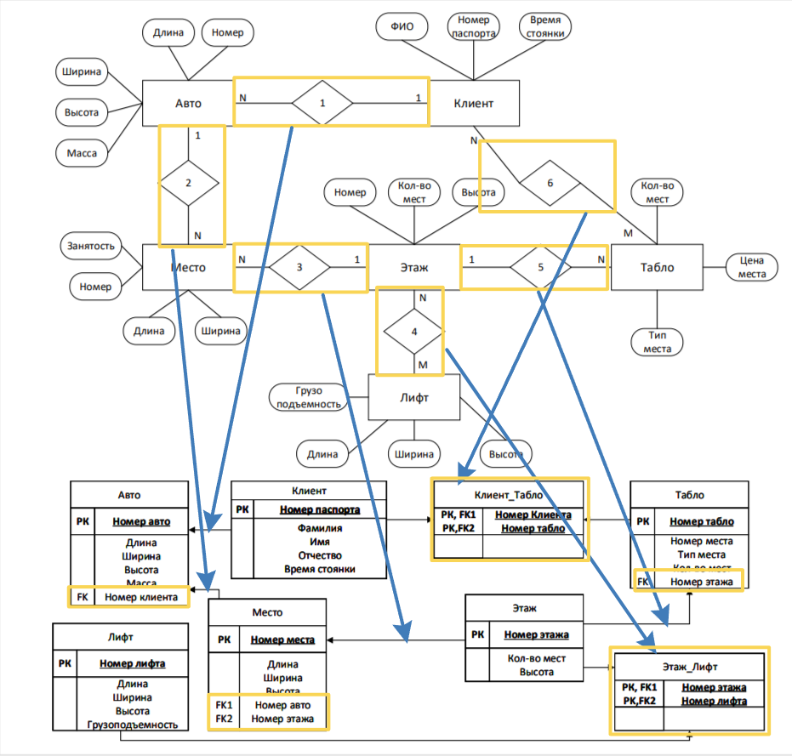

Рисунок 2.1.3 – Результат выполнения шагов 4-5

На рисунке 2.1.4 представлена созданная реляционная модель.

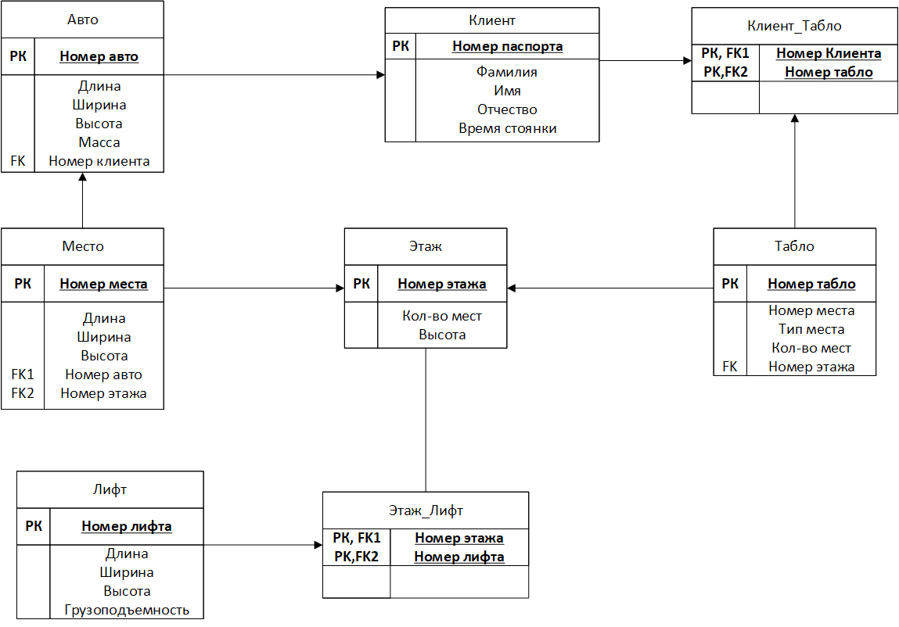

Рисунок 2.1.4 – реляционная модель «Автостоянка»

## 2.2 Автоматическое создание

Для создания автоматизированной модели использовалось CASE-средство «PgAdmin 4». На рисунках 2.2.1 и 2.2.2 представлены примеры создания таблиц и связей в данном средстве.

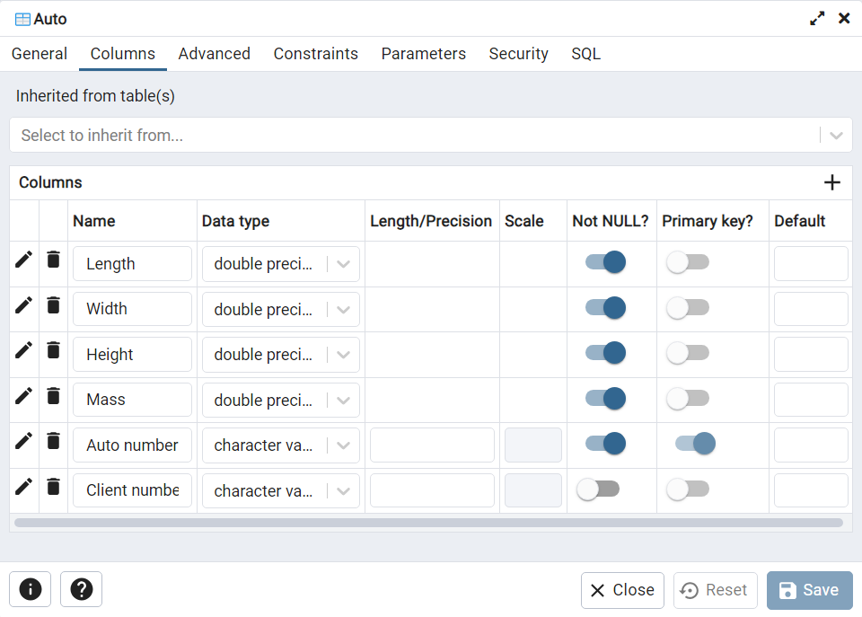

Рисунок 2.2.1 – создание полей таблицы

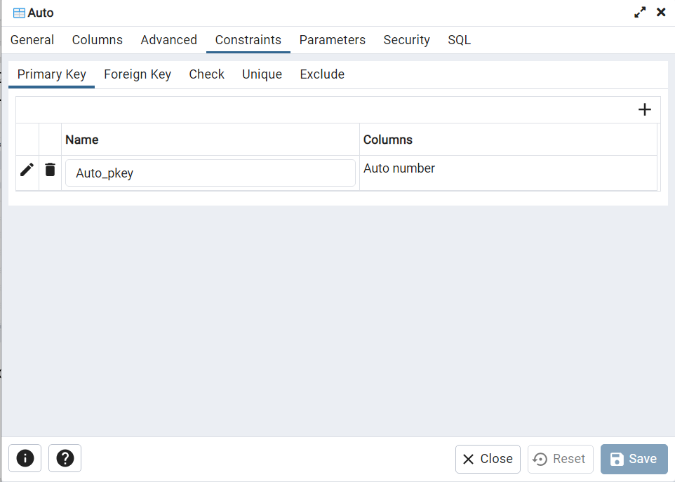

Рисунок 2.2.2 – создание связей между таблицами

Созданная в «PgAdmin 4» реляционная модель имеет вид, представленный на рисунке 2.2.3.

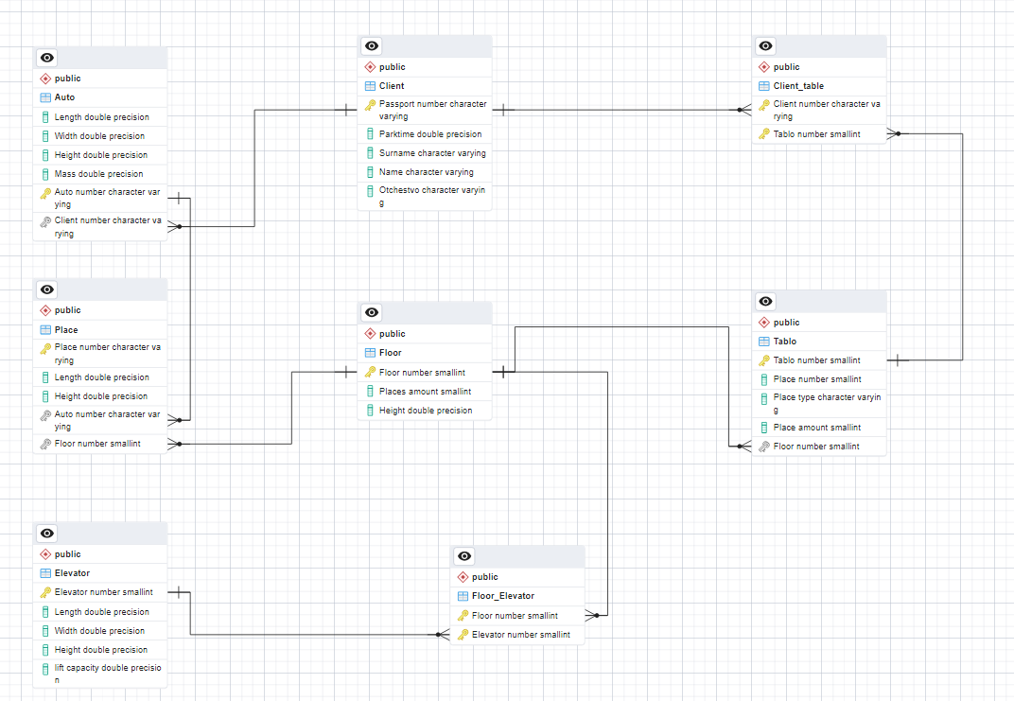

Рисунок 2.2.3 – реляционная модель в «PgAdmin 4»

# 3 ВЫВОД

В ходе данной лабораторной работы были изучены основы преобразования ER-диаграммы в реляционную модель, ознакомление с Postgres на базе «PgAdmin 4», а также созданы бумажный и автоматизированный варианты реляционной модели.